**ÍNDICE**

1.3.4. Modelo de distribución espacial de la especie en Extremadura 2

5. SELECCIÓN DE HÁBITAT DE LA ESPECIE EN EXTREMADURA 6

5.1. Introducción 6

5.2. Metodología 6

5.2.1. Selección de hábitat de la especie en Extremadura 6

5.3. Resultados 7

5.3.1. Selección de hábitat de la especie en Extremadura 7

7.2.2. Selección del lugar de nidificación 9

7.2.3. Nidotópica 10

7.3.3. Selección del lugar de nidificación 11

8. ESCENARIOS FUTUROS Y CAMBIO CLIMÁTICO 13

8.1. Introducción 13

8.2. Metodología 15

8.3. Resultados 19

ANEXO 1. RELACIÓN DE VARIABLES UTILIZADAS EN LOS MODELOS DE DISTRIBUCIÓN DEL ÁGUILA PERDICERA A DIFERENTES ESCALAS 25

ANEXO 2. RELACIÓN DE VARIABLES UTILIZADAS EN EL MODELO DE DISTRIBUCIÓN DEL ÁGUILA PERDICERA EN FUNCIÓN DEL CAMBIO CLIMÁTICO 28

### **1.3.4. Modelo de distribución espacial de la especie en Extremadura**

La selección del hábitat es un proceso que suele producirse de forma jerárquica, donde las características a mayor escala se seleccionan antes que las de menor (Johnson, 1980; Jones y Robertson, 2001). Se ha sugerido que estos procesos afectan a la selección de los lugares de nidificación (Orians y Wittenberger, 1991; Martínez *et al.*, 2003), ya que para que las características a menor escala sean las adecuadas, deben estar englobadas en el paisaje adecuado. El estudio de la distribución de las especies en relación con las características del paisaje puede ser de gran ayuda para construir modelos con los que mejorar estimas demográficas a gran escala, o para desarrollar una estratificación en muestreos para la investigación y seguimiento (Cowardin *et al.*, 1995; Johnson *et al.*, 2009).

En el estudio de la selección que el águila perdicera realiza a nivel del paisaje, y que, por lo tanto, configura su modelo de distribución espacial en la comunidad extremeña, la técnica FDR ha mostrado un resultado de 37 variables significativas, que han sido incluidas en el modelo final de regresión logística. Este modelo, con un total de 14 pasos, ha configurado finalmente un modelo de 12 variables explicativas, estadísticamente significativas (< 0,05) en todos los casos (Tabla 4). En ocho de ellas se ha obtenido una relación (β) positiva, y en tres de ellas negativa (en concreto, la orientación sur, la longitud de carreteras y el índice de variabilidad de temperatura). Las dos variables con mayor peso en el modelo (Test de Wald), con valores similares muy por encima del resto, han sido la temperatura media de los meses de verano (Junio-Julio-Agosto) y una mayor densidad de conejos.

|  |  |  |  |  |  |  |
| --- | --- | --- | --- | --- | --- | --- |
|  | Variables | β | E.T. | Wald | Sig. | Exp(B) |
| 1 | Lsi (+) | 0,299 | 0,100 | 9,022 | 0,003 | 1,348 |
| 2 | Tsum (+) | 0,110 | 0,026 | 17,802 | 0,000 | 1,117 |
| 3 | Mat (+) | 0,021 | 0,010 | 4,698 | 0,030 | 1,021 |
| 4 | Conejo (+) | 0,039 | 0,009 | 17,697 | 0,000 | 1,040 |
| 5 | Quesur (+) | 0,152 | 0,042 | 12,958 | 0,000 | 1,164 |
| 6 | Jabalí (+) | 0,302 | 0,115 | 6,940 | 0,008 | 1,353 |
| 7 | Sur (-) | -0,054 | 0,017 | 10,008 | 0,002 | 0,947 |
| 8 | DenOvi (+) | 0,637 | 0,238 | 7,164 | 0,007 | 1,890 |
| 9 | LongCarr (-) | -0,243 | 0,083 | 8,577 | 0,003 | 0,784 |
| 10 | Shdi (+) | 1,440 | 0,604 | 5,685 | 0,017 | 4,222 |
| 11 | Isot (-) | -0,289 | 0,112 | 6,663 | 0,010 | 0,749 |
| 12 | Lo2 (-) | - 0,000 | 0,000 | 4,467 | 0,035 | 1,000 |
|  | Constante | -19,553 | 8,013 | 5,954 | 0,015 | 0,000 |

***Tabla 4*.** Variables en el último paso de la regresión logística (Paso 14), ordenadas por su inclusión en el modelo. β: coeficientes del parámetro de la ecuación, E.T.: error típico, Wald: importancia en el modelo, Sig.: significación estadística, Exp(B): estimación de los *Odd Ratio*.

Los valores de bondad de ajuste del modelo han indicado un buen ajuste de la capacidad de discriminación de los resultados, con un área bajo la curva superior al 85 % (AUC = 0,865), no encontrando diferencias significativas (HyL > 0,05) entre lo observado y lo esperado en la prueba de Hosmer y Lemeshow (Tabla 5). La *UPR* ha establecido pocas zonas con presencia de la especie en cuadrículas con valores de favorabilidad bajos. Por el contrario, los valores de *OPR* han demostrado la existencia de una supuesta área potencial para la especie en Extremadura, con zonas abundantes con una favorabilidad elevada donde la especie se encuentra actualmente ausente (Tabla 5).

La matriz de confusión (Tabla 6), en la cual se ha establecido con anterioridad el valor de 0,5 para considerar favorable o desfavorable una cuadrícula; ha puesto de manifiesto que, del total de presencias de la especie, el 19,15 % se corresponden con zonas desfavorables, frente al 80,85 % que se encuentran en zonas favorables. De igual forma, esta matriz ha señalado que el 63,37 % de las cuadrículas del territorio de Extremadura son desfavorables para la especie, al no encontrarse presente la misma.

|  |  |  |  |
| --- | --- | --- | --- |
| AUC | UPR | OPR | HyL |
| 0,865 | 0,052 | 0,556 | 0,441 |

***Tabla 5*.** Estadísticas de bondad del modelo. *AUC*: Área bajo la curva, *UPR*: Tasa de Subestima de la Predicción, *OPR*: Tasa de Sobreestima de la Predicción, HyL: Hosmer y Lemeshow.

|  |  |  |
| --- | --- | --- |
| Nº CUTM10 | Presencia | Ausencia |
| Favorable | 76 | 95 |
| Desfavorable | 18 | 327 |

***Tabla 6*.** La matriz de confusión del número de cuadrículas con presencia/ausencia en zonas favorables (> 0,5) o desfavorables (< 0,5).

Los resultados espaciales han mostrado una gran heterogeneidad en la favorabilidad de la especie en todo el territorio extremeño (Figura 15). Sin embargo, se puede observar una predilección por la zona central, habiendo obtenido ausencia de zonas con alta favorabilidad (> 0,8) tanto en la zona norte como en la zona sur de la comunidad (Figura 15.A). En el caso de la visualización de favorabilidad para tres categorías (Figura 15.B), se han podido cuantificar hasta un total de 62 cuadrículas que suponen zonas de alta favorabilidad para la especie (> 0,8), 249 cuadrículas de favorabilidad intermedia (0,2-0,8) y un total de 205 cuadrículas de baja favorabilidad (< 0,2).

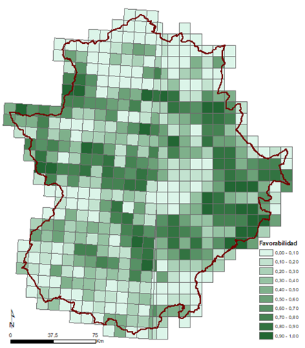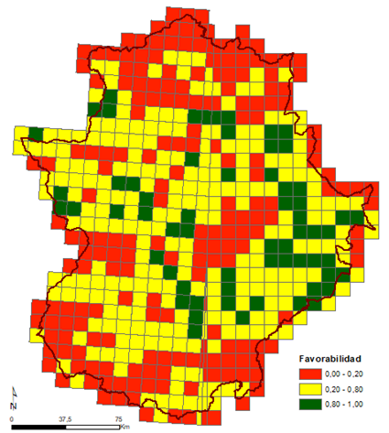***Figura 15*.** Resultados de favorabilidad para el águila perdicera. (A) 10 clases con pasos regulares de 0,1; (B) zonas desfavorables en color rojo (< 0,2), zonas intermedias en color amarillo (0,2 – 0,8) y zonas favorables en color verde (> 0,8).

**B)**

**A)**

En el Paso 6 de la regresión logística, más del 75 % (R2 = 0,762; Figura 16) de la favorabilidad total del modelo ha sido explicada por las seis primeras variables que entran en el modelo (Lsi,

|  |  |  |
| --- | --- | --- |
|  |  |  |
|  |  |  |
|  |**  |  |
|  |  **|  |

***Figura 16.*** Resultados de las correlaciones de Pearson de la favorabilidad de cada paso de la regresión con el resultado final de favorabilidad del águila perdicera.

Tsum, Mat, Conejo, Quesur y Jabali), todas ellas con valores positivos. En este paso, se han obtenido 53 cuadrículas con favorabilidad alta (> 0,8), que suponen el 85,5 % de las obtenidas en el total del modelo en el último paso; y 147 cuadrículas con valores desfavorables (< 0,2), que conforman el 71,7 % del total de las mismas en el último paso.

Del total de las variables seleccionadas por el modelo (12 variables), seis han sido relacionadas con factores ambientales bióticos, cuatro con abióticos y solo dos con factores antrópicos (Figura 17 superior). Se puede observar que el número de variables implicadas ha estado en consonancia con el peso que estos factores tienen sobre el modelo final, absorbiendo el 66 % de la variación los factores bióticos, respecto del 33 % de los abióticos y el 13 % de los factores antrópicos. Todas las interacciones entre estos tres factores han tenido un efecto negativo en el modelo, restando peso a cada uno de ellos (Figura 17 inferior).

|  |  |  |  |
| --- | --- | --- | --- |
| Factores Ambientales Abióticos | Factores Antrópicos | Factores Ambientales Bióticos | |
| Tsum (+)  Sur (-)  Isot (-)  Lo2 (-) | DenOvi (+)  LongCarr (-) | Lsi (+)  Mat (+)  Conejo (+) | Quesur (+)  Jabali (+)  Shdi (+) |

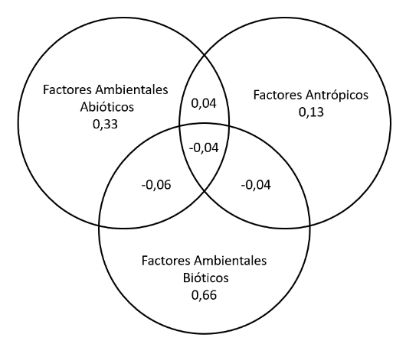

***Figura 17.*** Clasificación de variables por factores (superior) y resultados de la partición de la variación (inferior) de los resultados de favorabilidad del águila perdicera en estos factores en tantos por uno.

La correlación entre la abundancia de parejas reproductoras y los valores de favorabilidad por cuadrícula UTM de 10 km, ha sido significativa (R2 = 0,186, p < 0,01), indicando que los resultados no solo pueden ser un buen indicativo de la distribución potencial de la especie, sino también de la abundancia de parejas reproductoras que puede albergar una cuadrícula.

Las zonas fuente que han sido identificadas en Extremadura son abundantes (n = 43) y se han encontrado ampliamente dispersas por todo el territorio, a diferencia de las zonas sumidero que han contado con un número bajo de cuadrículas (n = 6) y han presentado dos pautas claramente diferenciadas en su distribución: por un lado, concentradas en el área interior de la provincia de Cáceres; y por otro, situadas en zonas periféricas del suroeste y sureste en la provincia de Badajoz (Figura 18).

# 5. SELECCIÓN DE HÁBITAT DE LA ESPECIE EN EXTREMADURA

## 5.1. Introducción

La palabra “hábitat” hace referencia al conjunto de factores ambientales físicos y biológicos que las especies utilizan para su supervivencia y reproducción (Block y Brennan, 1993). Mientras que el uso del hábitat se refiere al modo en el que un individuo o especie utiliza el mismo para satisfacer las necesidades de su historia vital (Hutto, 1985); la selección del hábitat se refiere al proceso jerárquico de respuestas conductuales que pueden resultar en el uso de los hábitats y que tienen efecto sobre la supervivencia y la eficacia biológica de los individuos (Hutto, 1985; Block y Brennan, 1993). Para poder establecer planes de gestión y conservación adecuados, es fundamental el estudio de esta relación entre las especies y sus hábitats (Morrison *et al.* 1998; Jones, 2001).

El hábitat de una especie está definido por una serie de variables que deben ser cuantificadas con el objeto de ser utilizadas como variables explicativas para el desarrollo de modelos predictivos de su distribución (Donázar *et al.*, 1993; Martínez *et al.*, 1999; Sánchez-Zapata y Calvo, 1999; Sergio *et al.*, 2003). En el caso de las aves rapaces, que muestran una gran selectividad respecto al hábitat (Janes, 1985); las variables del macro-hábitat (topografía, tipo de vegetación, disponibilidad de presas, presión humana, etc.) son factores importantes en la selección del hábitat de reproducción (Janes, 1985; Mosher *et al.*, 1987; Bosakowski y Speiser, 1994; Stern, 1998; McGrady *et al.*, 2002; Sergio *et al.*, 2004).

## 5.2. Metodología

### 5.2.1. Selección de hábitat de la especie en Extremadura

Para determinar los lugares de nidificación exactos, se han utilizado los datos de distribución de plataformas de nidificación. Para estudiar el hábitat de la especie en la comunidad se han creado “buffers” para cada una de las ubicaciones seleccionadas, de un radio de 2,5 km. El radio se ha estimado con base en datos de estudios previos de seguimiento de ejemplares marcados con transmisores GPS (Martínez-Miranzo *et al.*, 2016; Perona *et al.*, 2019); tomando como dato base la superficie que englobaría el área de uso activo, donde los individuos pasan la mayoría del tiempo, realizando actividades de alimentación o de descanso (Densidad de Kernel del 75 %; Bosch *et al.*, 2010; Martínez-Miranzo *et al.*, 2016; Perona *et al.*, 2019). El buffer de 2.500 m se ha aplicado a todas aquellas ubicaciones de plataforma/nido que fueron utilizadas (PS, PP) u ocupadas (TO) por parejas en el periodo 2017-2019. Para aquellas parejas que ocuparon más de una plataforma durante este periodo, pero que se entiende que hacen uso año tras año de los mismos recursos de su territorio (Bosch *et al.*, 2010), se ha obtenido el valor promedio de las coordenadas UTM de las plataformas utilizadas (Figura 25.A). En el caso de los territorios ocupados (TO) se ha utilizado el valor promedio de las coordenadas de todas las plataformas existentes en su territorio, con el fin de no aumentar el peso en el modelo de las parejas con más de una plataforma (Tabla 11).

Los estudios de selección de hábitat requieren de la comparación de las áreas de presencia de la especie con una selección de áreas aleatorias (ausencias) repartidas por toda el área de estudio, en proporción 1:2 (Morán-López *et al*., 2006). Para establecer las localizaciones de ausencia de la especie, se han creado 212 puntos aleatorios y su respectiva área buffer de 2.500 m (Figura 25.B), separados una distancia mínima de 5.000 m entre ellos, evitando la localización de su centroide en los grandes embales de Extremadura y no pudiendo ser sus áreas coincidentes con ningún área de nidificación existente.

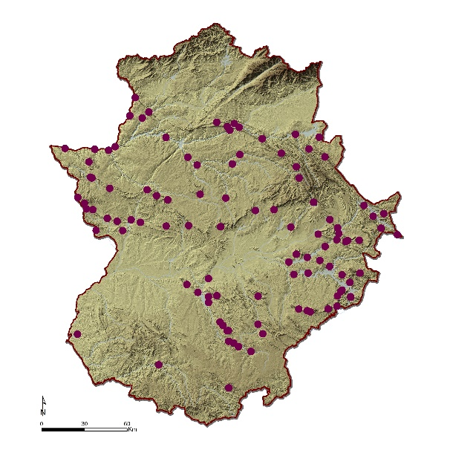 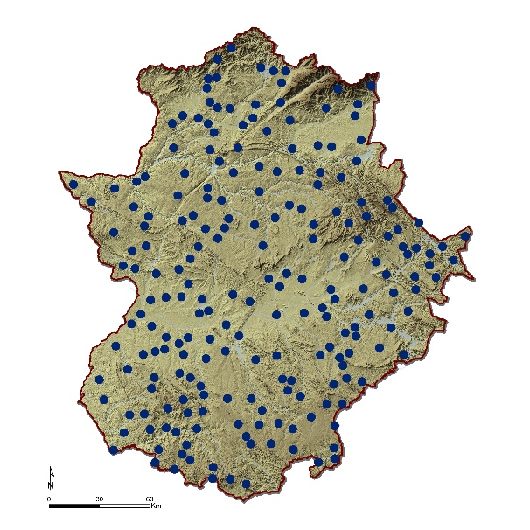

**B)**

**A)**

***Figura 25*.** Áreas de 2.500 m de radio de las localizaciones de parejas activas (n= 106) de águila perdicera durante el periodo 2019-2017 (A) y áreas aleatorias (n= 212) (B).

|  |  |  |
| --- | --- | --- |
| Nº de Plataformas | Nº de Parejas | % |
| 1 | 86 | 81,1 |
| 2 | 19 | 17,9 |
| 3 | 1 | 0,9 |
| Total | 106 | 100,00 |

***Tabla 11*.** Número y porcentajes de parejas con una, dos y tres plataformas utilizadas en el periodo 2017-2019.

La selección del hábitat de la especie puede estar influenciada por distintos factores, definidos por una serie de variables explicativas (Anexo 1). Se han calculado para una selección de dichas variables explicativas los datos medios por hábitat circular de 2.500 m de radio, mediante las herramientas de estadística zonal de *ArcGis 10.1*. Los cálculos y tratamientos estadísticos de estos datos se han realizado mediante el software SPSS versión 27 y hojas de cálculo Excel del paquete Microsoft Office 365.

El resto del proceso para obtener el modelo final de la selección del hábitat de la especie en la comunidad, junto a su favorabilidad, se ha realizado conforme a la metodología explicada en el apartado para el estudio del modelo de distribución (Ver apartado *1.2.4. Modelo de distribución espacial de la especie en Extremadura*).

## 5.3. Resultados

### 5.3.1. Selección de hábitat de la especie en Extremadura

En el caso del estudio del hábitat del águila perdicera en Extremadura, la técnica FDR ha mostrado un resultado de 43 variables significativas de un total de 89 disponibles, que se han incluido en el modelo final de regresión logística, y que a su vez, ha configurado finalmente en ocho pasos un modelo de ocho variables explicativas que han sido estadísticamente significativas (< 0,05) en todos los casos (Tabla 12). Los valores de bondad de ajuste del modelo han indicado que no han existido diferencias significativas (HyL > 0,05) entre lo observado y lo esperado en la prueba de Hosmer y Lemeshow (HyL = 0,662).

|  |  |  |  |  |  |  |
| --- | --- | --- | --- | --- | --- | --- |
|  | Variables | β | E.T. | Wald | Sig. | Exp(B) |
| 1 | Slope (+) | 0,310 | 0,062 | 25,105 | 0,000 | 1,363 |
| 2 | Tsum (+) | 0,141 | 0,031 | 21,404 | 0,000 | 1,152 |
| 3 | Conejo (+) | 0,033 | 0,009 | 12,412 | 0,000 | 1,033 |
| 4 | Quesur (+) | 0,158 | 0,041 | 14,809 | 0,000 | 1,171 |
| 5 | Shdi (+) | 2,323 | 0,494 | 22,068 | 0,000 | 10,202 |
| 6 | AltVeg (-) | -0,630 | 0,181 | 12,152 | 0,000 | 0,533 |
| 7 | SupArti (-) | -0,421 | 0,165 | 6,534 | 0,011 | 0,656 |
| 8 | CulSec (-) | -0,035 | 0,018 | 3,834 | 0,050 | 0,965 |
|  | Constante | -38,658 | 7,880 | 24,066 | 0,000 | 0,000 |

***Tabla 12*.** Variables en el último paso de la regresión logística (Paso 8), ordenadas por su inclusión en el modelo. β: coeficientes del parámetro de la ecuación, E.T: error típico, Wald: importancia en el modelo, Sig.: significación estadística, Exp(B): estimación de los *Odd Ratio*.

La mayoría de las variables han obtenido un componente positivo en el modelo, salvo la altura de la vegetación (AltVeg), la presencia de superficies artificiales (SupArti) y los cultivos de secano (CulSec), que lo han tenido negativo. Entre las variables que han sido seleccionadas destaca la pendiente (Slope) como la variable con mayor peso en el modelo, seguida por el índice de diversidad de Shannon (Shdi) y la temperatura de verano (Tsum). Por el contrario, los cultivos de secano han entrado en el último paso de la regresión con el menor peso del modelo.

Los resultados de favorabilidad del hábitat de las localizaciones de las parejas activas (Figura 26), han mostrado que alrededor de la mitad de estas localizaciones (45,3 %), han estado en el rango más alto de favorabilidad, encontrando solo una pareja en la categoría de hábitat más desfavorable.

***Figura 26.*** Frecuencias del número de localizaciones de territorios regentados (PS+PP+TO) (n = 106) del águila perdicera en 10 clases con pasos regulares de 0,1.

Teniendo en cuenta las zonas con alta y baja favorabilidad (> 0,8 y < 0,2 respectivamente), se ha podido observar que el 62,26 % de las localizaciones de la especie se han encontrado en zonas de alta favorabilidad, y solamente 11 parejas (10,4 %) en zonas de favorabilidad baja. El 27,36 % restante (29 parejas), se han dado en lugares con favorabilidad de hábitat intermedia.

Finalmente, se ha observado una correlación positiva significativa entre la favorabilidad del hábitat de la especie y la favorabilidad obtenida para la distribución que presenta en Extremadura (rs = 0,518, p < 0,01; Figura 27) (Ver apartado *1.3.4.* *Modelo de distribución espacial de la especie en Extremadura*).

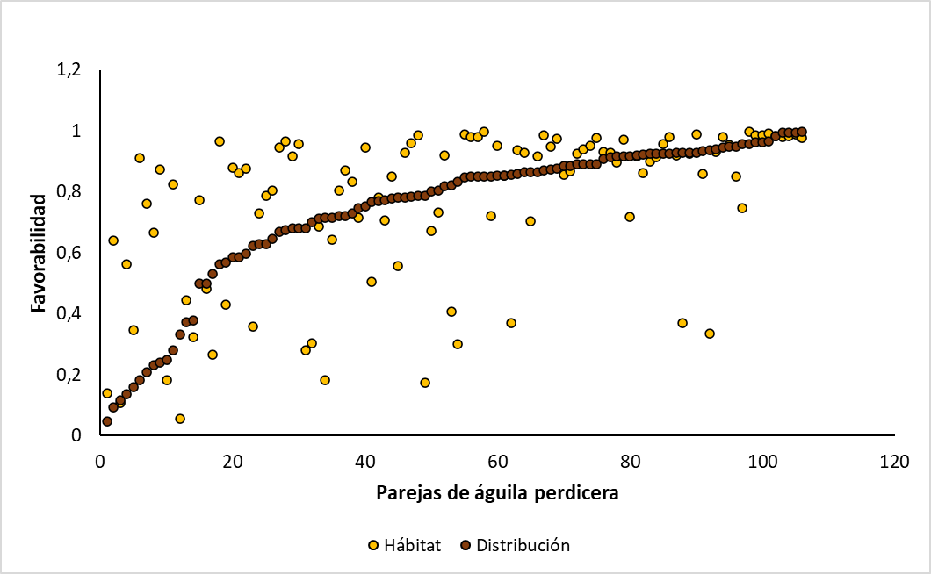

***Figura 27.*** Relación de la favorabilidad obtenida para cada una de las parejas en el estudio de la selección de hábitat con su favorabilidad del modelo de distribución (Ver apartado

### 7.2.2. Selección del lugar de nidificación

La selección del lugar de nidificación del águila perdicera se ha determinado utilizando buffers de 500 m de radio alrededor de las localizaciones geográficas de las plataformas de cada una de las parejas. Dicha medida se basa en la utilización de cuadrículas 1 x 1 km UTM en estudios previos de selección del lugar de nidificación en rapaces (López-López *et al.*, 2006; López-López *et al.*, 2007c). El buffer de 500 m se ha aplicado a la ubicación de aquellas plataformas utilizadas (PS, PP) en el periodo 2017-2019 (Figura 34.A), que suman un total de 110 plataformas.

Los estudios de selección de hábitat requieren la comparación de las áreas de presencia de la especie con una selección de áreas aleatorias (ausencias) repartidas por toda el área de estudio, en proporción 1:2 (Morán-López *et al.,* 2006). Para establecer las localizaciones de ausencia de la especie se han creado 220 puntos aleatorios y su respectiva área buffer de 500 m (Figura 34.B), separados una distancia mínima de 5.000 m entre ellos, evitando la localización de su centroide en los grandes embalses de Extremadura y no pudiendo ser sus áreas coincidentes con ningún área de nidificación existente (Figura 34.B).

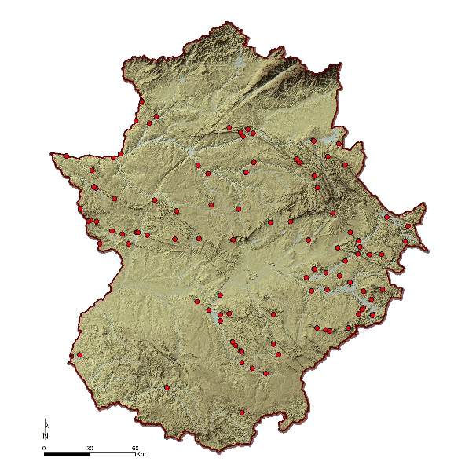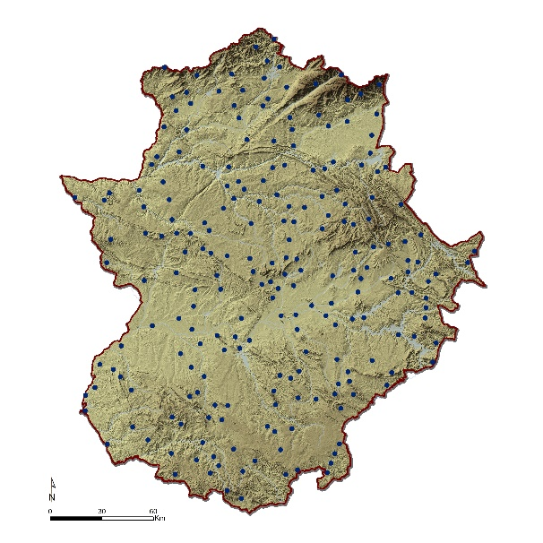

**B)**

**A)**

***Figura 34.*** Localizaciones de nidos activos (n= 110) del águila perdicera durante el periodo 2019-2017 (A) y localizaciones aleatorias (n= 220) (B).

La selección del lugar de nidificación de la especie puede estar influenciada por distintos factores, definidos por una serie de variables explicativas (Anexo 1). Se han calculado para todas las variables los datos medios por hábitat circular de 500 m de lado, mediante las herramientas de estadística zonal del ArcGIS 10.1. Los cálculos y tratamientos estadísticos de estos datos se realizaron mediante el software SPSS versión 27 y hojas de cálculo Excel del paquete Microsoft Office 365.

El resto del proceso para obtener el modelo final de la selección del hábitat de la especie en la comunidad, junto a su favorabilidad, se ha realizado conforme a la metodología explicada en el apartado para el estudio del modelo de distribución (Ver apartado *1.2.4. Modelo de distribución espacial de la especie en Extremadura*).

### 7.2.3. Nidotópica

Para definir la nidotópica del águila perdicera se han utilizado los valores de las variables referentes a la orientación, altitud y pendiente (obtenidas del MDT25; Anexo I); así como de la litología (SITEX, 2021) y sustrato de nidificación (observaciones durante el censo de la especie) procedentes de cada una de las localizaciones de la especie (Figura 34.A).

Para analizar la preferencia en la orientación de los nidos, se han utilizado medidas de estadística circular, obtenidas a través del paquete *VecStatGraphs2D* del software R (Rodríguez *et al*., 2014) y calculando el Test de Rayleigh para establecer la significación en los resultados (Pérez-Bote, 2020).

Para constatar la selección activa de lugares de nidificación de determinada pendiente y altitud, se han comparado los valores obtenidos en las localizaciones de la especie (Figura 34.A) con los valores de las localizaciones aleatorias (Figura 34. B), utilizando como método estadístico la t de Student.

### 7.3.3. Selección del lugar de nidificación

En el estudio de la selección del lugar de nidificación del águila perdicera en Extremadura, la técnica FDR ha mostrado un resultado de 12 variables significativas de un total de 29 variables disponibles, las cuales han sido incluidas en el modelo final de regresión logística, y que a su vez ha configurado finalmente en cuatro pasos un modelo de cuatro variables explicativas (Tabla 25). Los valores de bondad del modelo han indicado la existencia de diferencias significativas (HyL > 0,05) entre lo observado y lo esperado, de acuerdo a la prueba de Hosmer y Lemeshow (HyL = 0,719).

La mitad de las variables incluidas en el modelo final han tenido una componente positiva, mientras que la otra mitad, negativa. Dentro de las variables positivas ha aparecido la pendiente (Slope), con el mayor peso en el modelo, y la presencia de eucaliptos (EUCSPP) con un menor peso. Por el contrario, las variables con componente negativa han sido la altitud máxima (AltMax), que fue la segunda variable de mayor peso en el modelo, y la altura por encima del nido (AlturaSup).

|  |  |  |  |  |  |  |
| --- | --- | --- | --- | --- | --- | --- |
|  | Variables | β | E.T. | Wald | Sig. | Exp(B) |
| 1 | Slope (+) | 0,467 | 0,054 | 75,983 | 0,000 | 1,596 |
| 2 | AltMax (-) | -0,007 | 0,001 | 28,204 | 0,000 | 0,993 |
| 3 | EUCSPP (+) | 0,107 | 0,035 | 9,482 | 0,002 | 1,112 |
| 4 | AlturaSup (-) | -0,011 | 0,004 | 6,299 | 0,012 | 0,989 |
|  | Constante | -1,692 | 0,444 | 14,529 | 0,000 | 0,184 |

***Tabla 25*.** Variables en el último paso de la regresión logística (Paso 4), ordenadas por su inclusión en el modelo. β: coeficientes del parámetro de la ecuación, E.T: error típico, Wald: importancia en el modelo, Sig.: significación estadística, Exp(B): estimación de los *Odd Ratio*.

Los resultados de favorabilidad del área de nidificación de las parejas activas (Figura 37) han mostrado que el 44,5 % de estas localizaciones han estado en el rango más alto de favorabilidad, encontrando solo cuatro plataformas en la categoría más desfavorable.

***Figura 37.*** Frecuencias del número de plataformas activas (n = 110) del águila perdicera durante el periodo 2019-2017 en 10 clases con pasos regulares de 0,1.

Finalmente, se ha observado una correlación positiva entre la favorabilidad del lugar de nidificación de la especie y la favorabilidad obtenida para la distribución y para el hábitat (Ver apartados *1.3.4. Modelo de distribución espacial de la especie en Extremadura y 5. Selección de Hábitat de la especie en Extremadura*). Dicha correlación ha sido mucho más fuerte con la favorabilidad del hábitat (rs=0,474, p < 0,01; Figura 38) que con la del modelo de distribución (rs=0,246, p < 0,05; Figura 38).

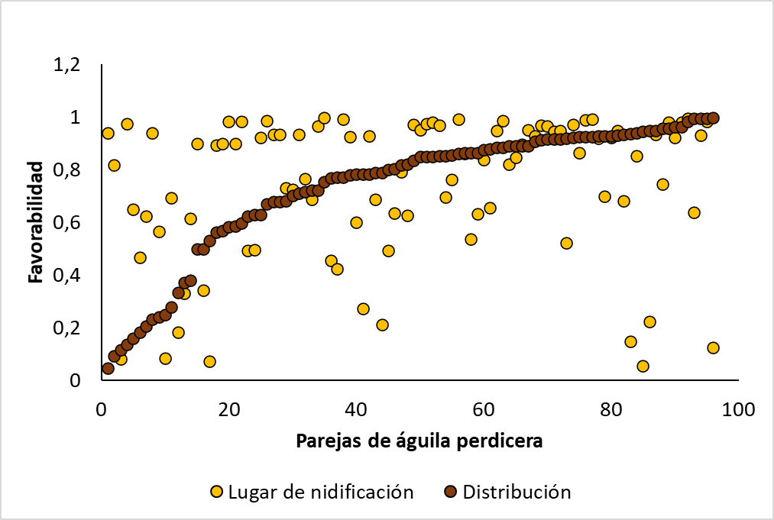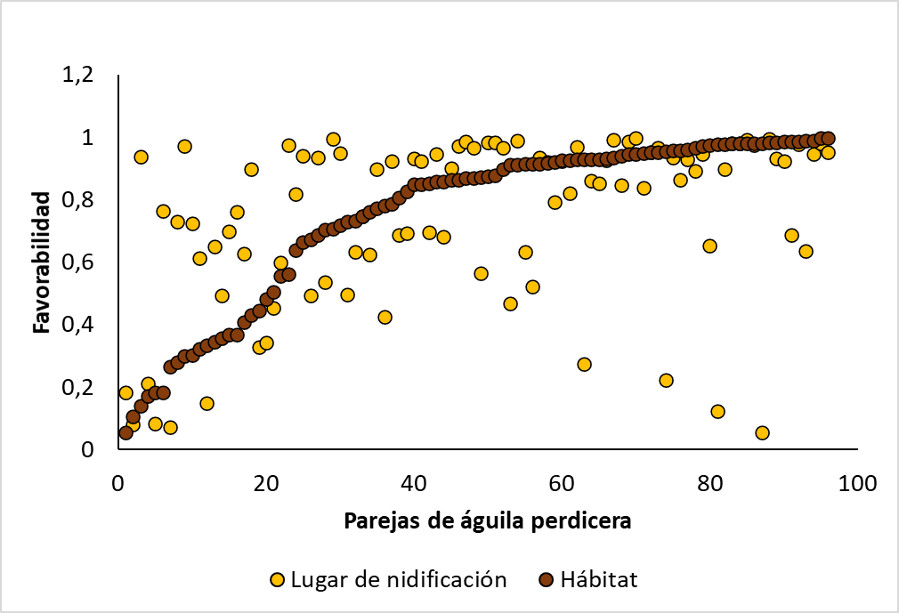

***Figura 38.*** Relación entre la favorabilidad obtenida para cada una de las parejas en el modelo de selección del lugar de nidificación y su favorabilidad del modelo de distribución y selección de hábitat (*Ver apartados 1.3.4. Modelo de distribución espacial de la especie en Extremadura y 5.3.1. Selección de Hábitat de la especie en Extremadura*).

Diversos son los factores que influyen en la selección de los lugares de nidificación del águila perdicera en España, siendo el más importante la disponibilidad de roquedos con características idóneas para anidar (Ontiveros y Pleguezuelos, 2003a). Por ello, varios estudios coinciden en que la pendiente elevada del terreno es una variable importante en la elección de territorios por parte de la especie (Ontiveros, 1999; Muñoz *et al.*, 2005; López-López *et al.*, 2006). En Extremadura, y al igual que ocurría en el modelo de selección de hábitat de la especie, la pendiente ha sido una variable de gran importancia en la elección de lugares de nidificación por parte de la especie (Ver apartado *5.3.1. Selección de Hábitat de la especie en Extremadura*). Las zonas con una pendiente mayor son seleccionadas debido a que son más inaccesibles, y por lo tanto, confieren mayor protección durante la época reproductora (Ontiveros, 1999).

La altitud ha sido otro factor limitante en la selección del sitio de nidificación para el águila perdicera. El rango altitudinal en el que nidifica la especie es amplio (80 – 1.500 m s. n. m.), sin embargo, la mitad de las parejas se sitúan entre los 400 y 800 m s. n. m. (altitud media 657 m s. n. m.) (Arroyo *et al.*, 1995). En el caso del modelo de selección de lugar de nidificación del águila perdicera Extremadura, la altitud, con componente negativo, ha sido la variable con mayor peso; confirmando su preferencia por sierras de mediana y baja altitud (Arroyo *et al*., 1995). Las zonas de mayor altitud no resultan óptimas al ser sitios donde las temperaturas son más bajas, y que no favorecen su reproducción, no favorecen su reproducción (al ser una especie termófila). Además, se sabe que la fecha de puesta está directamente correlacionada con la altitud, de manera que las puestas tardías se producen a altitudes mayores (Ontiveros, 2000; Gil-Sánchez, 2000; López-López *et al.*, 2007a). La selección negativa de la altura superior al nido, también estaría relacionada con este hecho, de modo que prefieren situar los nidos en zonas bajas, para evitar las temperaturas frías. Sin embargo, situar los nidos a menor altura aumentaría la interacción con el ser humano, fenómeno que la especie también evita al seleccionar los roquedos de mayor altura entre todos aquellos existentes en un mismo territorio. De esta manera, se protegen durante la reproducción (Ontiveros, 1999). En el momento en el que las perturbaciones antrópicas desaparecen, la especie puede ocupar con la misma probabilidad los roquedos que tengan un menor tamaño (Ontiveros, 1999), de tal forma que evitarían temperaturas más frías para favorecer la reproducción.

Por otra parte, el águila perdicera ha mostrado una selección positiva por aquellas zonas en las que predomina la superficie ocupada por el eucalipto (*Eucalyptus* sp.). En Extremadura, a pesar de que la mayoría de nidos se ubican en cantiles (serranos o fluviales); existen registros de nidos situados sobre árboles, principalmente eucaliptos (Del Moral y Molina, 2018; Ver apartado *7.3.4. Nidotópica*). En otras regiones, como en Huelva, el eucalipto constituye el sustrato principal sobre el que nidifica la especie (Del Moral y Molina, 2018). A pesar de que la gran altura que suelen poseer los eucaliptos les resulta favorable, ya que son lugares inaccesibles para los depredadores; se ha observado que el aumento de la cobertura de eucalipto, tiene efectos negativos sobre la disponibilidad de presas como las palomas y perdices, por lo que disminuye su consumo (Palma *et al.*, 1999; Palma *et al.*, 2006).

# 8. ESCENARIOS FUTUROS Y CAMBIO CLIMÁTICO

## 8.1. Introducción

La influencia humana ha producido un calentamiento generalizado de la Tierra, causando un cambio climático, resultando ser una de las principales amenazas para la biodiversidad, puesto que está provocando efectos perjudiciales más rápido de lo previsto (Bellard *et al*. 2012, Xu *et al*. 2018). De hecho, a causa de ello, los científicos esperan impactos acumulativos negativos en la naturaleza (Ceballos *et al*. 2017, Spooner *et al*. 2018). La capacidad de la vida silvestre para reaccionar ante el cambio climático dependerá del nivel y tipo de perturbación que experimenten los organismos, y también de su capacidad intrínseca para responder a ellos (Parmesan, 2006; Johnston *et al*., 2019).

El sexto informe del Grupo Intergubernamental de Expertos sobre el Cambio Climático (IPCC, 2021a), proporciona una mejor comprensión de la influencia humana en el clima gracias a nuevas simulaciones de modelos climáticos, análisis y métodos que combinan varias líneas de evidencia científica. Al igual que los informes previos, se presentan una serie de escenarios —cinco en total—, que representan un rango de evolución futura de impulsores antropogénicos del cambio climático. Cada uno de estos escenarios se denomina SSPx-y, donde *SSPx* se refiere a la trayectoria socioeconómica compartida (*Shared Social-economic Pathaway*), e *y* se refiere al nivel aproximado de fuerza radiativa (W/m2) en el año 2100. Los niveles de emisión de distintos gases varían entre los escenarios según los supuestos socioeconómicos, los niveles de mitigación del cambio climático y los controles sobre la contaminación del aire debida a los aerosoles y precursores de ozono distintos del metano.

Los escenarios, que comenzarían en el año 2015, serían los siguientes: SSP1-1.9 y SSP1-2.6, donde las emisiones de gases de efecto invernadero (GEI) y de CO2 serían muy bajas, reduciéndose a cero cerca de 2050, seguidas posteriormente de emisiones netas negativas de CO2; SSP2-4.5, con emisiones de GEI intermedias y de CO2 que se mantienen en torno a los niveles actuales hasta mediados de siglo; y SSP3-7.0 y SSP5-8.5, con altas emisiones de GEI, y emisiones de CO2 que se duplican con respecto a los niveles actuales para 2100 y 2050, respectivamente (IPCC, 2021a). Comparando con los registros de 1850-1900, es muy probable que la temperatura global promedio en 2081-2100 aumente entre 1,0 y 1,8 ˚C en escenarios de bajas emisiones de GEI (SSP1-1.9); entre 2,1 ˚C y 3,5 ˚C en escenarios de emisiones de GEI intermedias (SSP2-4.5); y entre 3,3 ˚C y 5,7 ˚C bajo el escenario de altas emisiones de GEI (SSP5-8.5) (IPCC, 2021a; Figura 51).

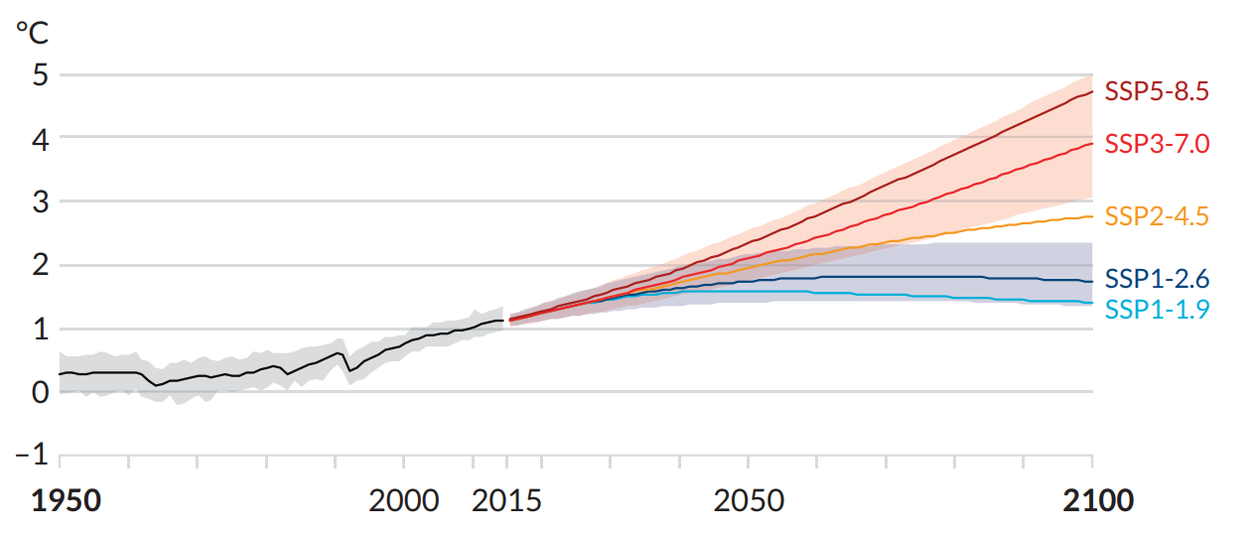

***Figura 51***. Cambio en la temperatura global de la superficie en relación a 1850-1900. *Fuente*: IPCC (2021a).

El cambio climático supone una gran amenaza, especialmente para España, que por su pertenencia al Mediterráneo se encuentra en una de las zonas más vulnerables ante tal fenómeno (IPCC, 2021b). Por ello las estrategias de adaptación son necesarias para evitar o reducir sus impactos potenciales y para favorecer la recuperación tras los daños que produce. Por ello, en 2006 el Ministerio de Medio Ambiente publicó el primer Plan Nacional de Adaptación al Cambio Climático 2006-2020 (PNACC) (MIMAM, 2006), actualizado recientemente por el PNACC 2021-2030 (MITECO, 2020). Desde 2006, el PNACC ha constituido el marco de referencia para las administraciones públicas en la generación de conocimiento y construcción de respuestas adaptativas frente al cambio climático en España, con el objetivo principal de evitar o reducir los daños presentes y futuros derivados del cambio climático y construir una economía y sociedad más resilientes. Para ello, define una serie de objetivos, criterios, ámbitos de trabajo y líneas de acción. En el último PNACC (MITECO, 2020), las distintas líneas de acción se encuadran en hasta 18 ámbitos de trabajo. En el ámbito del patrimonio natural, biodiversidad y áreas protegidas, se encontrarían un total de cinco líneas de acción, siendo una de las más interesantes en este contexto la *Línea de Acción 4.1: Incorporación del factor cambio climático en las estrategias nacionales de conservación y en los planes de conservación y recuperación de especies amenazadas.* Tal línea incide en la actualización de las estrategias y planes de especies catalogadas teniendo en cuenta el actual contexto de cambio climático, para reducir su impacto sobre ellas y aumentar su resiliencia. De igual forma, considera importante la actualización de los modelos de distribución de las especies y sus hábitats clave en base a los modelos climáticos más recientes aportados por el IPCC, para poder gestionar de forma más integral y sostenida en el tiempo la biodiversidad.

La predicción de los impactos sobre la biodiversidad —que no solo se ve afectada por la incidencia directa que las actividades antrópicas tienen sobre ella, sino también por los efectos del cambio climático—, supone un importante reto al que se enfrenta la comunidad científica. Asociados al calentamiento del planeta, las especies están viendo modificados ciertos aspectos de su biología: cambios ecológicos (Van de Pol *et al.*, 2010; Abdul-Aziz *et al.*, 2011; McLean *et al.*, 2021), comportamentales (Hussell, 2003; Ventura *et al.*, 2021), fisiológicos (Sheridan y Bickford, 2011; Lane *et al.*, 2012; Blechschmidt *et al.*, 2020) y genéticos (Canestrelli *et al.*, 2017) se han observado en los últimos años en distintas especies. Sin embargo, a pesar de las adaptaciones que pueden llegar a desarrollar, cerca del 13 % de las especies que se encuentran amenazadas, lo están por fenómenos derivados del cambio climático y episodios climatológicos extremos (UICN, 2021). En el caso de las aves, un 42 % de las especies amenazadas por esta causa, se encuentran en un estado de amenaza elevado (CR, EN y VU) (Figura 52).

Por lo tanto, debido a este impacto del cambio climático sobre las distintas especies —sobre todo, aquellas que presentan algún grado de amenaza—, es de vital importancia tratar de modelar sus distribuciones futuras con base a los distintos escenarios climáticos, con el objetivo de aumentar los esfuerzos de conservación en caso de que tales distribuciones se vean disminuidas. En el caso de la especie que nos atañe, el águila perdicera, y conforme a la Línea de Acción 4.1 del PNACC, anteriormente citada; es necesario una revisión y actualización de las distribuciones desarrolladas con anterioridad (Araújo *et al.*, 2011) en base a los nuevos escenarios climáticos marcados por el IPCC en el sexto informe (IPCC, 2021a), que puedan indicar algún cambio de la tendencia de la especie en nuestra región.

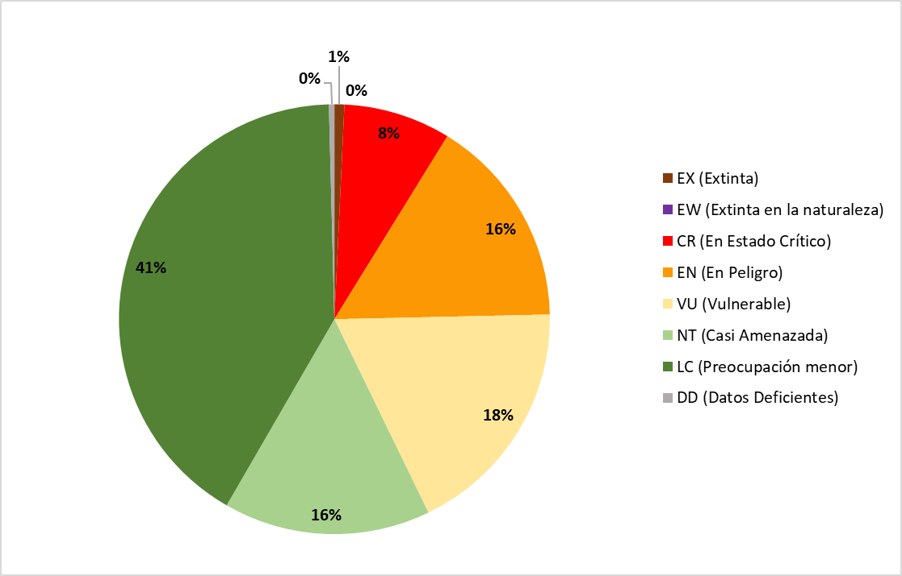

***Figura 52.*** Porcentaje de especies de aves amenazadas a nivel mundial por el cambio climático según la categoría de amenaza de la UICN en la que se encuentran. *Fuente*: UICN (2021).

## 8.2. Metodología

Para determinar el efecto del cambio climático sobre el águila perdicera en Extremadura, se ha utilizado la metodología propuesta por Real *et al.* (2010) para el cálculo de la favorabilidad climática por unidades espaciales. Para ello, se ha cuantificado la variación entre un escenario presente —creado mediante la utilización de datos históricos de una serie climática de los últimos años—, y un conjunto de escenarios proyectados a futuro —establecidos por distintos escenarios temporales, de circulación atmosférica o de emisiones— (Figura 53).

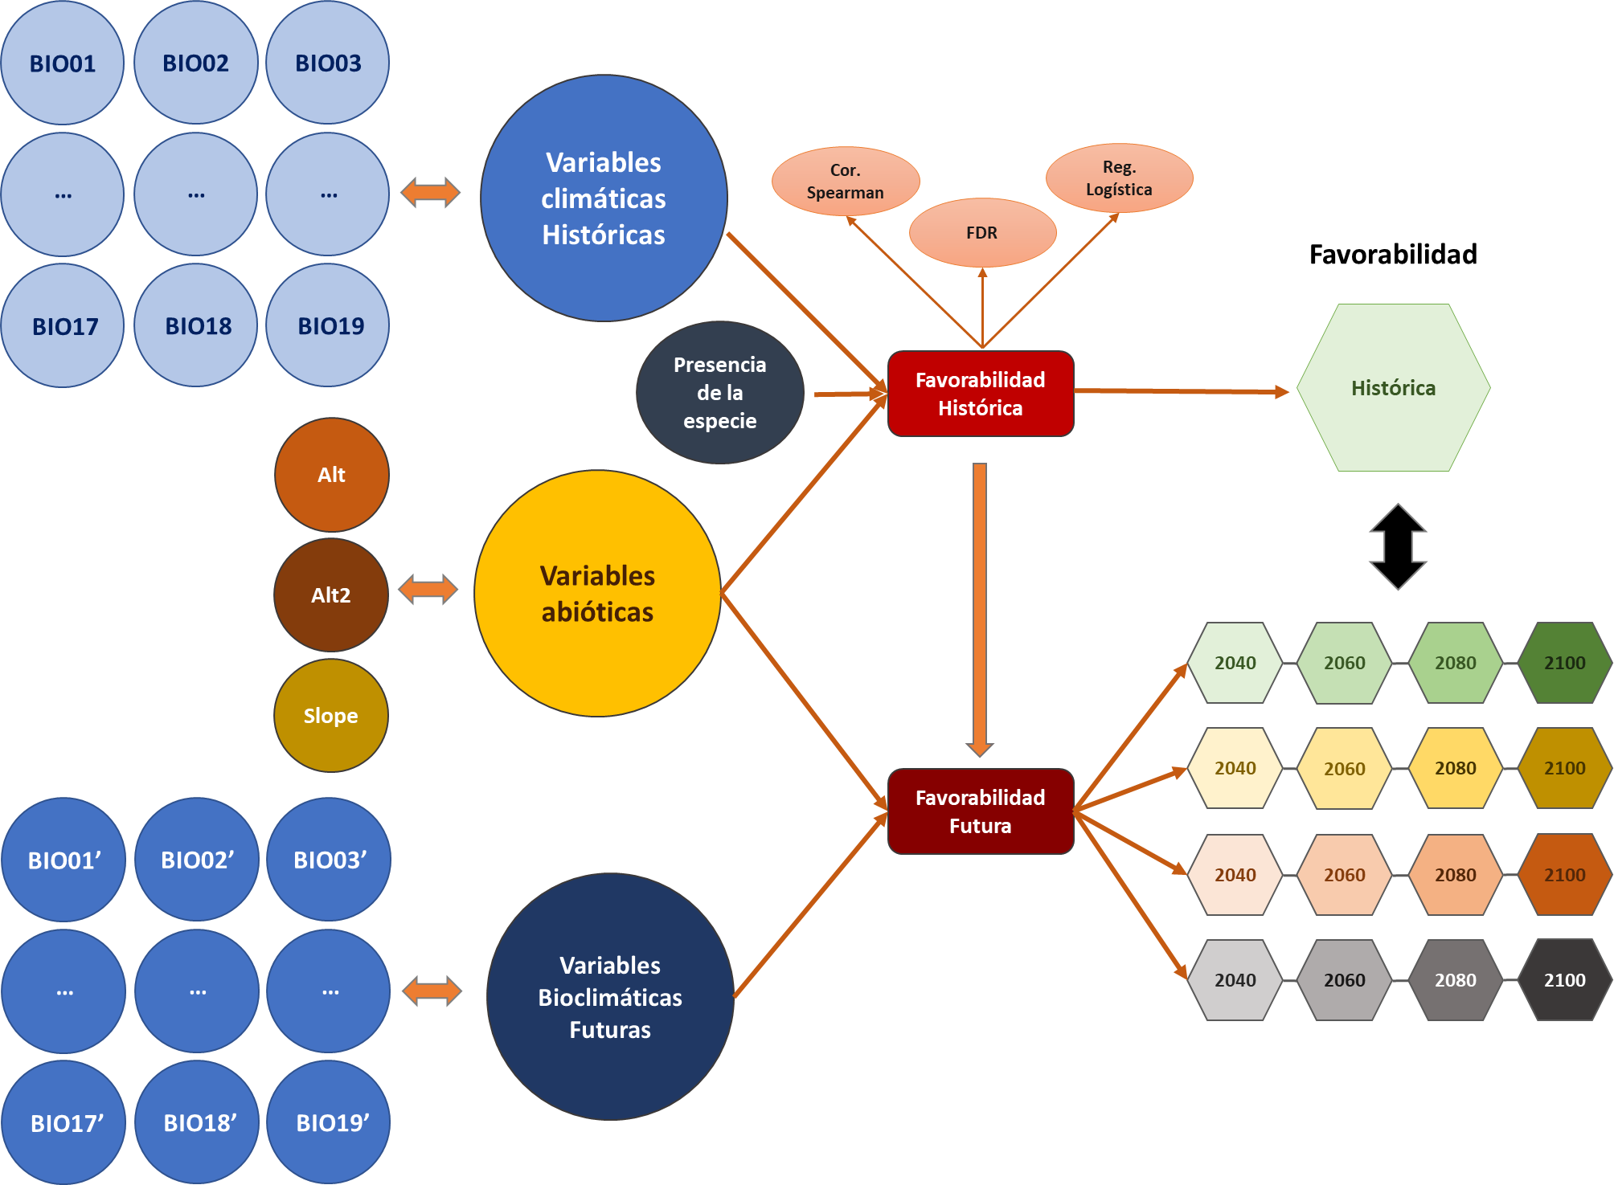

***Figura 53*.** Diagrama para el cálculo de la variación de favorabilidad en los distintos escenarios de cambio climático.

* **Presencia de la especie**

La presencia actual de la especie en Extremadura se ha establecido mediante cuadrículas UTM de 10 kilómetros de lado, obteniendo un total de 94 cuadrículas con presencia, de un total de 516, es decir, el 18,22 % del territorio extremeño (Ver metodología *1.2.4. Modelo de distribución espacial de la especie en Extremadura*). Esta escala de trabajo es ampliamente utilizada para los estudios de distribución de fauna y su modelización (Araújo *et al.*, 2011; MITECO, 2012), siendo también adecuadas estas unidades para la escala de la información ambiental.

* **Variables ambientales abióticas**

Como principales variables abióticas se han utilizado variables topográficas, obtenidas a partir del modelo digital del terreno, procedente de la primera cobertura con paso de malla de 25 metros del Instituto Geográfico Nacional (MDT25). A partir de este modelo, se han extraído los valores por cuadrículas UTM (ver Anexo 1) de distintas variables derivadas, todas ellas utilizadas con anterioridad en modelos de distribución de especies mediante favorabilidad (Márquez *et al.*, 2011; Chamorro *et al.*, 2020).

* **Variables climáticas históricas**

Muchas son las fuentes que proporcionan datos climáticos a diferentes escalas (AEMET, Atlas Climático de Extremadura, Atlas Miramon, WorldClim, Chelsa, etc.). Para el presente estudio se han elegido los datos del proyecto WorldClim (Fick y Hijmans, 2017), en su versión 2.1 (WorldClim2), que proporciona cartografía a escala global en formato espacial (Geotiff) de datos climáticos obtenidos a partir de la serie de años comprendidos entre 1970 y 2000, con un paso de malla de 30 segundos de arco en el ecuador (aproximadamente 1 km2). WorldClim2 dispone de datos mensuales de temperaturas mínimas, medias y máximas, precipitación, radiación solar, velocidad del viento y presión de vapor de agua; así como 19 variables bioclimáticas derivadas de las anteriores (Hijmans *et al.*, 2005).

Se han seleccionado todas las variables bioclimáticas disponibles en WorldClim2 (ver Anexo 2) que han sido utilizadas previamente en estudios de distribución de especies (Cauli *et al.*, 2021; Mccabe *et al.*, 2021), y que a su vez, están relacionadas con factores de temperatura y precipitación, que influyen en la presencia o reproducción de la especie de interés (Parellada *et al.*, 1984; Ontiveros y Pleguezuelos, 2003b; Muñoz *et al.*, 2005; López-López *et al.*, 2006).

* **Variables climáticas futuras en escenarios de cambio climático**

Para las variables climáticas en escenarios futuros de cambio climático, se han utilizado los datos más actuales que presenta WorldClim, correspondientes al proyecto de inter-comparación de modelos de clima acoplados (*Coupled Model Intercomparison Project Phase 6,*CMIP6) (Eyring *et al.*, 2016), cuya escala de trabajo es de 2,5 minutos de arco (Aproximadamente 5 km). Estos modelos, en comparación con sus antecesores (CMIP5), tienen una mayor sensibilidad, e incluyen nuevas y mejores representaciones de procesos químicos y biológicos. Por ello, pese a la existencia de los CMIP5, que presentan una mayor resolución espacial (30’’ – 1 km), se ha optado por la utilización de los CMIP6, que son los que se han evaluado en el sexto informe del IPCC, y al ser más acordes con la realidad actual, su uso es preferible (IPCC, 2021a).

En el CMIP6, se establecen hasta cuatro de los cinco escenarios de emisión desarrollados por el IPCC en su sexto informe (IPCC, 2021a): SSP1-2.6, SSP2-4.5, SSP3-7.0 y SSP5-8.5. Para todos ellos, se han utilizado los diferentes modelos climáticos de circulación atmosférica global (*Global Climate Models*, GCM) disponibles en la base de datos de WorldClim (Figura 54), basados en leyes físicas de la atmosfera y en la parametrización de procesos, tales como: movimientos de las masas de aire, formación de la nubosidad y efectos del océano, entre otros factores. Para mantener la homogeneidad de los datos, se ha desestimado la utilización de los datos del GCM GFDL-ESM4 provenientes del *Geophysical Fluid Dynamics Laboratory,* que no están disponibles para los escenarios SSPP2-4.5 y SSP5-8.5.

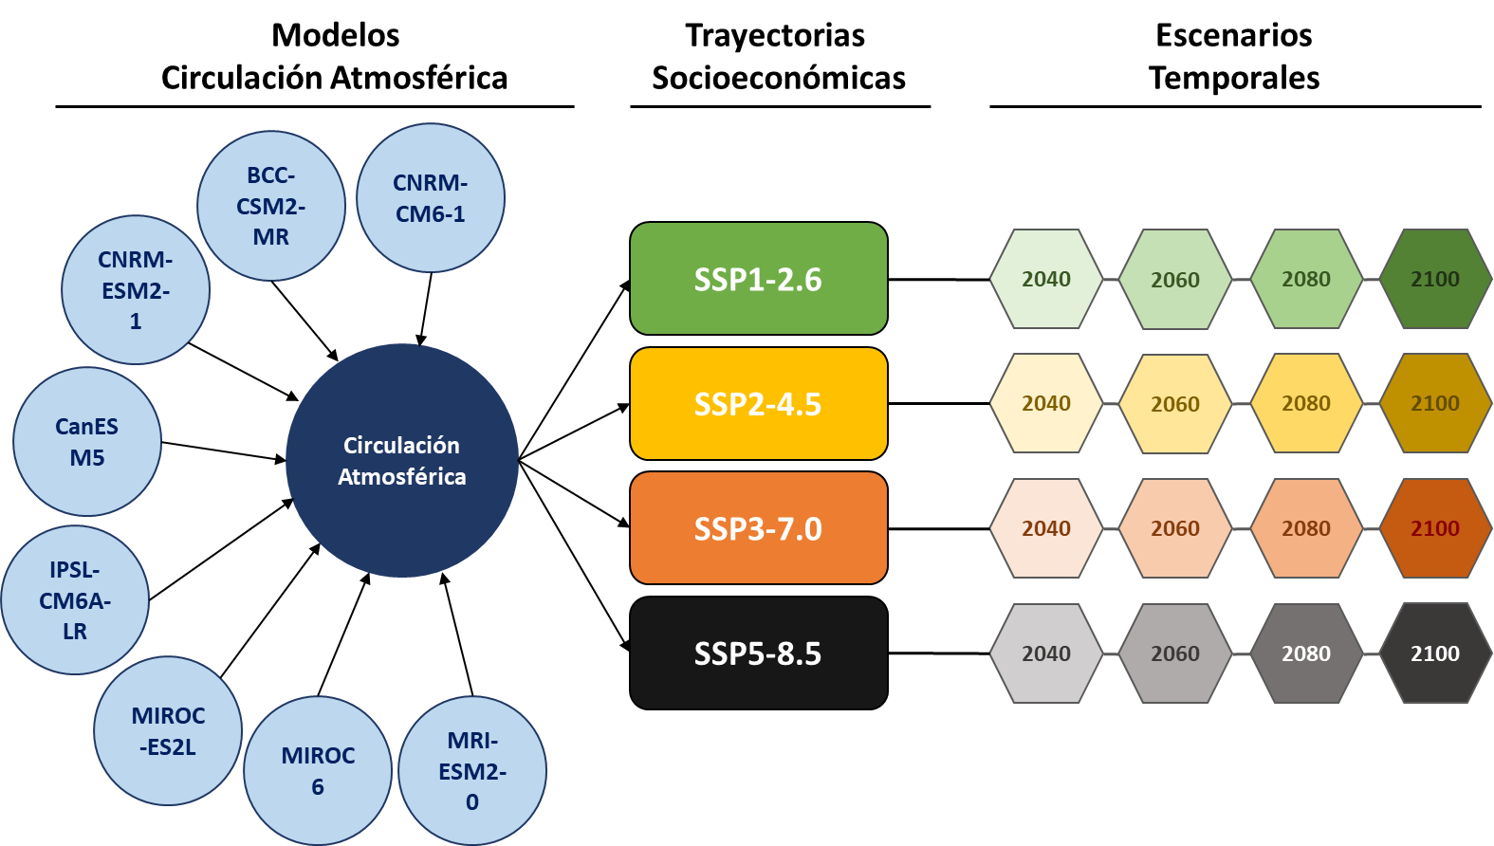

***Figura 54*.** Escenarios de cambio climático establecidos en la base de datos WoldClim2 acordes a los escenarios planteados en el IPPC en su sexto informe.

Al igual que los datos climáticos históricos, los datos los diferentes escenarios de cambio climático han sido calibrados y regionalizados mediante WorldClim2. Estos datos presentan hasta cuatro escenarios temporales cada 20 años: 2021-2040, 2040-2060, 2061-2080, 2081-2100.

Con todo ello, teniendo en cuenta los 8 GCM, cada uno de ellos con cuatro escenarios de emisiones y cuatro escenarios temporales; se han obtenido para cada una de las 19 variables bioclimáticas, un total de 128 capas ráster de los distintos escenarios de cambio climático proyectados (Figura 54).

* **Cálculo de favorabilidad histórica y futura**

Se han calculado, tanto para las variables abióticas como para las climáticas históricas y futuras, los datos medios por cuadrículas UTM de 10 km de lado mediante las herramientas de estadística zonal del software ArcGIS 10.1. Para recoger toda la variabilidad atmosférica, cada uno de los escenarios temporales y de emisiones (SSP) pertenecientes a los respectivos GCM, se han agrupado en un solo valor, obteniéndose a través del cálculo de la media aritmética y mediante la utilización del mismo software, un total de 16 escenarios de cambio climático que recogen las distintas fechas y trayectorias futuras posibles.

Los cálculos y tratamientos estadísticos para el cálculo de la favorabilidad se han realizado mediante el software SPSS versión 27 y hojas de cálculo Excel del paquete Microsoft Office 365.

El cálculo de favorabilidad climática del águila perdicera se ha realizado mediante la utilización de las presencias/ausencias de la especie como variable dependiente, y los datos derivados de las variables abióticas y climáticas históricas, como variables independientes. Estos resultados se han proyectado para cada uno de los 16 escenarios de cambio climático definidos anteriormente, para conocer la variación de la favorabilidad climática de la especie. Para ello, inicialmente con los datos climáticos históricos se ha realizado un análisis para crear un subconjunto de variables predictivas significativas mediante un análisis de regresión logística binaria de la presencia/ausencia de la especie respecto a cada una de las 22 variables disponibles, obteniendo la significancia (α) individual de cada variable dentro del modelo (Muñoz y Real, 2006). Posteriormente, para evitar la multicolinealidad entre estas variables, se ha aplicado un coeficiente de correlación de Spearman entre ellas. Para cada pareja de variables con valor de correlación superior a 0,8, se ha seleccionado la variable con mayor nivel de significancia individual (α) (Chamorro *et al.*, 2020).

Los valores de la probabilidad y favorabilidad de presencia de la especie en cada una de las cuadrículas se han obtenido siguiendo la misma metodología explicada en el apartado para el estudio del modelo de distribución (Ver metodología *1.2.4. Modelo de distribución espacial de la especie en Extremadura*).

Para realizar la proyección de los datos a los distintos escenarios de cambio climático, se ha utilizado la ecuación resultante de la regresión logística por pasos hacia delante, sustituyendo los valores de las variables climáticas históricas por las futuras.

*Y’ = α + β1Xf1 + β2Zf2 + … + βnZfn*

La favorabilidad futura se ha calculado posteriormente mediante la siguiente fórmula:

$$F'=1- \frac{1}{1+\exp^{(y'-ln\left(\frac{n1}{n0}\right))}}$$

También es importante conocer cuál es el peso en el modelo para los factores topográficos respecto a los climáticos (Hothorn *et al.*, 2011). Por ello, se ha realizado una partición de la variación para conocer el peso en el modelo entre estos dos factores de forma individualizada y su combinación (Real *et al.*, 2010).

Finalmente, se ha calculado para cada periodo y sus distintos escenarios de emisiones (SSP), el porcentaje de cuadrículas pertenecientes a las diferentes categorías de favorabilidad, tanto para dos clases (< 0,5 y > 0,5), como para tres (baja favorabilidad < 0,2, favorabilidad media 0,2-0,8 y alta favorabilidad > 0,8). Siguiendo la metodología de Real *et al.* (2010), se han calculado una serie de operaciones de lógica difusa para cada periodo y sus distintos SSP, que ayudan a predecir el impacto del cambio climático en la favorabilidad de la especie: el índice de incremento (I), la superposición (O), el mantenimiento (M) y el cambio estimado (S). Valores positivos de I indican un incremento de las áreas favorables, mientras que los negativos, la pérdida neta de estas. Valores altos de O, cercanos a 1, indican que las distribuciones de los valores de favorabilidad futura serán similares a los actuales. M indica el grado en el cuál, valores actuales de favorabilidad persistirán en el futuro, mostrando el valor 1 el mantenimiento completo de las áreas presentes en el futuro. S indica cambios en la favorabilidad, de tal forma que mide la proporción de la favorabilidad presente que se predice que se perderá en el futuro, pero que puede ser compensado con la ganancia de favorabilidad en otras zonas. Los valores de O, M y S varían de 0 a 1. Las fórmulas de las citadas operaciones de lógica difusa se pueden consultar en Real *et al.* (2010) y Chamorro *et al.* (2020).

## 8.3. Resultados

En el estudio del águila perdicera y el cambio climático, el análisis de multicolinealidad ha descartado 14 de las 22 variables evaluadas, reduciéndose a cinco mediante la técnica FDR (Anexo I). Se ha configurado finalmente un modelo en tres pasos con dos variables explicativas resultantes, ambas estadísticamente significativas (Tabla 31). Las dos variables seleccionadas por el modelo (isotermalidad y la precipitación del mes más árido) han presentado signo negativo. Además, no se han encontrado en el modelo diferencias significativas (HyL > 0,05) entre lo observado y lo esperado en la prueba de Hosmer y Lemeshow (HyL = 0,096).

|  |  |  |  |  |  |  |
| --- | --- | --- | --- | --- | --- | --- |
|  | Variables | β | E.T. | Wald | Sig. | Exp(B) |
| 1 | Bio03 (-) | -0,591 | 0,097 | 37,268 | 0,000 | 0,554 |
| 2 | Bio14 (-) | -0,799 | 0,157 | 25,908 | 0,000 | 0,450 |
|  | Constante | 26,661 | 4,472 | 35,548 | 0,000 | 4E+011 |

***Tabla 31*.** Variables en el último paso de la regresión logística (Paso 3), ordenadas por su inclusión en el modelo. β: coeficientes del parámetro de la ecuación, E.T: error típico, Wald: importancia en el modelo, Sig.: significación estadística, Exp(B): estimación de los *Odd Ratio*.

Se ha obtenido la favorabilidad de la especie para los datos climáticos históricos, mostrando los resultados de la misma en dos y tres clases por cuadrículas UTM 10km de lado (Figura 55). Para la primera clasificación se han obtenido 230 (45 %) cuadrículas UTM con una favorabilidad mayor de 0,5 (Figura 55.A); mientras que para la segunda clasificación, se han establecido 13 cuadrículas (3 %) de favorabilidad alta (> 0,8), 86 (17 %) de favorabilidad baja (< 0,2) y 417 cuadrículas (81 %) de favorabilidad intermedia (0,2-0,8) (Figura 55.B).

|  |  |
| --- | --- |
| **A)** | **B)** |
|  |  |

***Figura 55*.** Resultados de favorabilidad climática histórica para la especie. A) dos clases: valores de favorabilidad > 0,5 (verde) y < 0,5 (rojo), B) tres clases: baja favorabilidad < 0,2 (rojo), favorabilidad intermedia 0,2-0,8 (amarillo) y alta favorabilidad > 0,8 (verde).

|  |  |  |  |  |
| --- | --- | --- | --- | --- |
|  | **2021-2040** | **2041-2060** | **2061-2080** | **2081-2100** |
| **SSP1-2,6** |  |  |  |  |
| **SSP2-4,5** |  |  |  |  |
| **SSP3-7,0** |  |  |  |  |
| **SSP5-8,5** |  |  |  |  |

***Figura 56.*** Resultados gráficos de la variación de favorabilidad total en Extremadura por escenarios temporales y de emisión (SSP). *a)* dos clases: valores de favorabilidad >0,5 (verde) y <0,5 (rojo), *b)* tres clases: baja favorabilidad <0,2 (rojo), favorabilidad intermedia 0,2-0,8 (amarillo) y alta favorabilidad >0,8 (verde).

Tanto en la clasificación de dos categorías de favorabilidad como en la de tres, se ha observado un aumento importante del porcentaje de cuadrículas en los escenarios futuros respecto a los resultados históricos (Tabla 32 y 34, Figura 56). Este aumento ha sido muy acusado entre los resultados de la favorabilidad climática histórica y los del primer escenario temporal, probablemente debido al mayor rango de tiempo existente entre los datos presentes (1970-2000) y futuros (2021-2040). Para los distintos escenarios temporales y de emisión, ya fuera en la clasificación de dos categorías o en la de tres, se ha podido ver cómo la superficie de zonas con mayor favorabilidad ha aumentado a medida que los escenarios de emisiones son más catastróficos y lejanos. Tal es así, que en la clasificación de tres categorías, en el escenario de mayores emisiones y en el futuro más alejado (SSP5-8,5 2081-2100), el 84,2 % de la superficie de Extremadura ha presentado una favorabilidad climática alta para la especie (> 0,8) (Tabla 33).

|  |  |  |  |  |  |  |  |  |  |  |
| --- | --- | --- | --- | --- | --- | --- | --- | --- | --- | --- |
|  | Histórico | | 2021-2040 | | 2041-2060 | | 2061-2080 | | 2081-2100 | |
|  | ***a*** | ***b*** | ***a*** | ***b*** | ***a*** | ***b*** | ***a*** | ***b*** | ***a*** | ***b*** |
| SSP1-2,6 | 44,6 | 55,4 | 75,0 | 25,0 | 81,2 | 18,8 | 83,9 | 16,1 | 81,6 | 18,4 |
| SSP2-4,5 | 75,4 | 24,6 | 82,4 | 17,6 | 87,4 | 12,6 | 91,3 | 8,7 |
| SSP3-7,0 | 73,4 | 26,6 | 81,0 | 19,0 | 89,0 | 11,0 | 95,7 | 4,3 |
| SSP5-8,5 | 78,1 | 21,9 | 86,4 | 13,6 | 93,4 | 6,6 | 97,7 | 2,3 |

***Tabla 32.*** Porcentaje de cuadrículas en las distintas categorías de favorabilidad climática para cada escenario temporal y de emisión (SSP). (*a*: favorabilidad < 0,5; *b*: favorabilidad > 0,5).

|  |  |  |  |  |  |  |  |  |  |  |  |  |  |  |  |
| --- | --- | --- | --- | --- | --- | --- | --- | --- | --- | --- | --- | --- | --- | --- | --- |
|  | Histórico | | | 2021-2040 | | | 2041-2060 | | | 2061-2080 | | | 2081-2100 | | |
|  | ***a*** | ***b*** | ***c*** | ***a*** | ***b*** | ***c*** | ***a*** | ***b*** | ***c*** | ***a*** | ***b*** | ***c*** | ***a*** | ***b*** | ***c*** |
| SSP1-2,6 | 16,7 | 80,8 | 2,5 | 5,3 | 67,7 | 27,0 | 4,3 | 58,2 | 37,5 | 3,7 | 54,7 | 41,6 | 4,3 | 58,0 | 37,7 |
| SSP2-4,5 | 5,3 | 70,2 | 24,5 | 4,3 | 53,7 | 42,0 | 2,7 | 47,9 | 49,4 | 2,5 | 39,3 | 58,2 |
| SSP3-7,0 | 5,3 | 73,9 | 20,8 | 4,5 | 57,4 | 38,1 | 2,7 | 44,6 | 52,7 | 1,4 | 26,1 | 72,6 |
| SSP5-8,5 | 5,4 | 61,9 | 32,7 | 2,9 | 48,8 | 48,2 | 2,1 | 29,4 | 68,5 | 0,4 | 15,4 | 84,2 |

***Tabla 33.*** Porcentaje de cuadrículas en las distintas categorías de favorabilidad climática para cada escenario temporal y de emisión (SSP). (*a*: baja favorabilidad < 0,2; *b*: favorabilidad media 0,2-0,8; *c*: alta favorabilidad > 0,8).

Atendiendo al aumento relativo entre los distintos periodos de las zonas muy favorables (> 0,8), se ha podido observar una disminución en la tasa de aumento de la favorabilidad a lo largo del tiempo, a excepción del último periodo del escenario SSP1-2,6 donde la favorabilidad ha disminuido ligeramente respecto al periodo anterior (Tabla 34).

|  |  |  |  |  |
| --- | --- | --- | --- | --- |
| SSP/Periodos | 2021-2040 | 2041-2060 | 2061-2080 | 2081-2100 |
| SSP1-2,6 | **↑(1069%)** | **↑(39%)** | **↑(11%)** | **↓ (9%)** |
| SSP2-4,5 | **↑(1069%)** | **↑(71%)** | **↑(18%)** | **↑(18%)** |
| SSP3-7,0 | **↑(823%)** | **↑(83%)** | **↑(38%)** | **↑(38%)** |
| SSP5-8,5 | **↑(1292%)** | **↑(48%)** | **↑(42%)** | **↑(23%)** |

***Tabla 34.*** Resultados de la variación porcentual entre periodos temporales del número de cuadrículas de alta favorabilidad (> 0,8) en Extremadura.

Los índices de variación de la favorabilidad (Tabla 35) han mostrado un incremento de las áreas climáticas favorables a la especie (I), de tal forma que mayor era la favorabilidad a medida que peor era el escenario socioeconómico de emisiones y su proyección en el tiempo. Con los valores de O se ha observado lo contrario, puesto que, cuanto mayores han sido los escenarios de emisión y proyección futura, menores han sido sus valores, indicando que, aunque se comparta un alto porcentaje de cuadrículas favorables entre los escenarios presentes y futuros, esta variación espacial ha aumentado, produciéndose en el futuro un traslado de las zonas de mayor favorabilidad. Sin embargo, esta variación no ha sido suficiente para que afecte a las zonas favorables actuales, que se mantendrán en todos los escenarios proyectados (M) y no serán sustituidas por zonas desfavorables (S).

|  |  |  |  |  |
| --- | --- | --- | --- | --- |
| SSP/Periodos | 2021-2040 | 2041-2060 | 2061-2080 | 2081-2100 |
| |  |  | | --- | --- | |  | **I** | | **SSP1-2,6** | **O** | | **M** | |  | **S** | | |  | | --- | | 0,414 | | 0,707 | | 1,000 | | 0,000 | | |  | | --- | | 0,519 | | 0,658 | | 1,000 | | 0,000 | | |  | | --- | | 0,570 | | 0,637 | | 1,000 | | 0,000 | | |  | | --- | | 0,521 | | 0,658 | | 1,000 | | 0,000 | |
| |  |  | | --- | --- | |  | **I** | | **SSP2-4,5** | **O** | | **M** | |  | **S** | | |  | | --- | | 0,414 | | 0,707 | | 1,000 | | 0,000 | | |  | | --- | | 0,554 | | 0,644 | | 1,000 | | 0,000 | | |  | | --- | | 0,652 | | 0,605 | | 1,000 | | 0,000 | | |  | | --- | | 0,721 | | 0,581 | | 1,000 | | 0,000 | |
| |  |  | | --- | --- | |  | **I** | | **SSP3-7,0** | **O** | | **M** | |  | **S** | | |  | | --- | | 0,377 | | 0,726 | | 1,000 | | 0,000 | | |  | | --- | | 0,521 | | 0,657 | | 1,000 | | 0,000 | | |  | | --- | | 0,678 | | 0,596 | | 1,000 | | 0,000 | | |  | | --- | | 0,853 | | 0,540 | | 1,000 | | 0,000 | |
| |  |  | | --- | --- | |  | **I** | | **SSP4-8,5** | **O** | | **M** | |  | **S** | | |  | | --- | | 0,447 | | 0,691 | | 1,000 | | 0,000 | | |  | | --- | | 0,635 | | 0,611 | | 1,000 | | 0,000 | | |  | | --- | | 0,803 | | 0,555 | | 1,000 | | 0,000 | | |  | | --- | | 0,976 | | 0,506 | | 1,000 | | 0,000 | |

***Tabla 35.*** Resultados de los índices de variación de la favorabilidad climática histórica frente a la favorabilidad de los diferentes escenarios de cambio climático. Índice de incremento (I), superposición (O), mantenimiento (M) y cambio estimado (S).

La favorabilidad climática actual del águila perdicera en Extremadura presenta una marcada heterogeneidad, siendo las zonas altamente favorables muy escasas, encontrándose principalmente en las comarcas de Villuercas-Ibores-Jara, Monfragüe y su entorno y Sierra de San Pedro-Los Baldíos. Estas áreas son coincidentes con parte de los núcleos en los que se agrupa la especie: Villuercas-Ibores, Sierra de San Pedro y Tajo Internacional. Las zonas de favorabilidad intermedia cubren la mayor parte del territorio, a excepción del norte y suroeste de la región, donde predominan las zonas de favorabilidad climática baja.

El águila perdicera se encuentra en lugares cálidos y áridos, mostrando, por tanto, un marcado carácter termófilo (Cramps y Simmons, 1980). Este hecho es coincidente con la selección por parte del modelo de las dos variables que condicionan la favorabilidad climática de la especie en Extremadura: la isotermalidad y las precipitaciones en el mes más seco. La isotermalidad parece ser un factor importante para la especie, puesto que, al igual que ocurría en el modelo de distribución en la comunidad, ha sido seleccionada negativamente por el águila perdicera, de tal modo que evita las zonas donde existan extremos térmicos (Ver *1.3.4. Modelo de distribución espacial de la especie en Extremadura*). Por otra parte, la selección negativa de aquellas zonas con mayor cantidad de precipitaciones durante el mes más seco del año, junto a la selección positiva por las temperaturas de verano mayores que ha mostrado en los anteriores modelos a diferentes escalas (Ver *1.3.4. Modelo de distribución espacial de la especie en Extremadura* y *5.3.1. Selección de hábitat de la especie en Extremadura*), sería indicativo de la preferencia que tiene la especie por áreas con clima mediterráneo, donde las bajas precipitaciones son coincidentes con los meses estivales, que resultan ser los más áridos y calurosos del año. Muñoz *et al.* (2005, 2013) y López-López *et al.* (2006) también han constatado que factores climatológicos como las temperaturas y las precipitaciones, caracterizan la distribución de la especie a diferentes escalas. La temperatura es una variable climática de gran peso para la distribución de la especie, puesto que se ha visto que está relacionada con su éxito reproductivo a lo largo de su gradiente de distribución en el Mediterráneo (Ontiveros y Pleguezuelos, 2003b).

El estudio de la favorabilidad climática en función de los distintos escenarios de emisiones (SSP) y temporales, ha mostrado que la especie no se verá afectada negativamente por el cambio climático en la región. El aumento de las temperaturas no tendrá una incidencia negativa directa sobre su favorabilidad climática, puesto que su querencia por las zonas cálidas le permitirá expandir su rango de distribución hacia otras áreas que no le son favorables climáticamente en la actualidad. Otros estudios realizados con datos pertenecientes a informes previos al sexto informe del IPCC, también han apuntado a un aumento de la distribución y favorabilidad para la especie en escenarios de cambio climático (Araújo *et al.*, 2011; Muñoz *et al.*, 2013, 2015).

El cambio climático se asocia a cambios en el tamaño corporal de las aves (Yom-Tov y Yom-Tov, 2006; Van Buskirk *et al.,* 2010; Goodman *et al.,* 2011; Møller *et al.*, 2018). En el caso del águila perdicera, no se han encontrado diferencias en la biometría de la especie en función de la temperatura media anual en poblaciones de la Península Ibérica y el suroeste de Francia (Dias, 2020). Aunque en la población del suroeste de Portugal, los individuos son ligeramente mayores que los del resto de poblaciones estudiadas, esto se debe probablemente a su adaptación a zonas más forestales, ya que la gran mayoría de parejas de la población tienen hábitos de nidificación arborícolas (Dias, 2020). Uno de los parámetros que se ha observado que difiere del resto de poblaciones ibéricas es el tamaño de la cola, siendo mayor en la población portuguesa, y que podría ser reflejo de su adaptación a una vida mayoritariamente forestal, puesto que colas de mayor tamaño permiten una mayor maniobrabilidad (Norberg, 1990).

De igual forma, los efectos del cambio climático son patentes en la migración de diferentes grupos de especies de aves (Koleček *et al.*, 2020; Orellana-Macías *et al.*, 2020). Uno de los efectos del calentamiento global en las aves rapaces, son los cambios en la migración, puesto que aquellas que son migradoras de corta distancia retrasan la fecha de partida de sus migraciones otoñales (Jaffré *et al.*, 2013), mientras que las migradoras de larga distancia, la adelantan (Filippi-Codaccioni *et al.*, 2010). El águila perdicera, al ser mayoritariamente una especie sedentaria —a excepción de los juveniles, que son los que realizan los movimientos dispersivos—, no se vería afectada en ese aspecto (Cramp y Simmons, 1980).

Sin embargo, los cambios en la climatología podrían incidir la especie de forma indirecta. Algunas de sus presas principales podrían verse afectadas por los cambios en las temperaturas y regímenes de precipitaciones, y por ende, podrían amenazar el mantenimiento de las poblaciones de la especie en el futuro. En todo caso y bajo escenarios climáticos adversos, tanto el conejo como la perdiz se prevé que aumenten sus distribuciones para el 2041-2070 (Araújo *et al*., 2011), y por lo tanto, no se vea afectada la dieta principal del águila perdicera.

Aparentemente, el cambio climático no va a tener un efecto negativo sobre el águila perdicera, e incluso le podría ser favorable. Sin embargo, es de vital importancia la monitorización tanto de la especie de interés, como de sus presas, ya que los modelos son aproximaciones a la realidad (no reflejos perfectos de la misma), por lo que pueden fallar, y realmente no se tiene la certeza absoluta de cuál será el impacto real que tendrán los cambios en las temperaturas y precipitaciones sobre la biología de la especie.

# ANEXO 1. RELACIÓN DE VARIABLES UTILIZADAS EN LOS MODELOS DE DISTRIBUCIÓN DEL ÁGUILA PERDICERA A DIFERENTES ESCALAS

| **TIPOLOGÍA** | **NOMBRE** | **DESCRIPCIÓN** | **Distribución** | **Hábitat** | **Lugar Nidif.** |
| --- | --- | --- | --- | --- | --- |
| TOPOGRÁFICAS | **AltMax** | Altitud máxima (m) (1) | X | X | X |
| TOPOGRÁFICAS | **AltMin** | Altitud mínima (m) (1) | X | X | X |
| TOPOGRÁFICAS | **AltMed** | Altitud media (m) (1) | X | X | X |
| TOPOGRÁFICAS | **AltRan** | Diferencia altitudinal (m) (1) | X | X |  |
| TOPOGRÁFICAS | **AlturaSup** | Altura superior al nido |  |  | X |
| TOPOGRÁFICAS | **AlturaInf** | Altura inferior al nido |  |  | X |
| TOPOGRÁFICAS | **Tri** | Índice de rugosidad o irregularidad topográfica (1) | X | X | X |
| TOPOGRÁFICAS | **Slope** | Pendiente media (grados) (1) | X | X | X |
| TOPOGRÁFICAS | **Oeste** | % de orientación al oeste (180º) (1) | X |  |  |
| TOPOGRÁFICAS | **Sur** | % de orientación al sur (180º) (1) | X |  |  |
| TOPOGRÁFICAS | **E** | Porcentaje con orientación Este (450) (1) |  | X | X |
| TOPOGRÁFICAS | **N** | Porcentaje con orientación Norte (450) (1) |  | X | X |
| TOPOGRÁFICAS | **NE** | Porcentaje con orientación Noreste (450) (1) |  | X | X |
| TOPOGRÁFICAS | **NW** | Porcentaje con orientación Noroeste (450) (1) |  | X | X |
| TOPOGRÁFICAS | **S** | Porcentaje con orientación Sur (450) (1) |  | X | X |
| TOPOGRÁFICAS | **SE** | Porcentaje con orientación Sureste (450) (1) |  | X | X |
| TOPOGRÁFICAS | **SW** | Porcentaje con orientación Suroeste (450) (1) |  | X | X |
| TOPOGRÁFICAS | **W** | Porcentaje con orientación Oeste (450) (1) |  | X | X |
| ESPACIALES | **La** | Latitud (m) | X |  |  |
| ESPACIALES | **Lo** | Longitud (m) | X |  |  |
| ESPACIALES | **La2** | Latitud al cuadrado (m) | X |  |  |
| ESPACIALES | **Lo2** | Longitud al cuadrado (m) | X |  |  |
| ESPACIALES | **LaLo** | Variación relativa de la latitud por la longitud (m) | X |  |  |
| CLIMÁTICAS | **Tmed** | Temperatura media anual(ºC*10) (2) | X | X |  |
| CLIMÁTICAS | **Rmtd** | Rango medio de temperaturas diurnas (ºC*10) (2) | X | X |  |
| CLIMÁTICAS | **Isot** | Índice de variabilidad de la temperatura (ºC*10) (2) | X | X |  |
| CLIMÁTICAS | **Test** | Estacionalidad de la temperatura (ºC*10) (2) | X | X |  |
| CLIMÁTICAS | **Tmax7** | Temperatura máxima del mes más cálido (Julio) (ºC*10) (2) | X | X |  |
| CLIMÁTICAS | **Tmax1** | Temperatura mínima del mes más frío (Enero) (ºC*10) (2) | X | X |  |
| CLIMÁTICAS | **Tran** | Rango anual de temperatura (ºC*10) (2) | X | X |  |
| CLIMÁTICAS | **Ptot** | Precipitación anual (mm*10) (2) | X | X |  |
| CLIMÁTICAS | **Pvar** | Coeficiente de variación anual de la precipitación (mm*10) (2) | X | X |  |
| CLIMÁTICAS | **PPrim** | Precipitación "primaveral" (Enero a Julio) (mm*10) (2) | X | X |  |
| CLIMÁTICAS | **TAut** | Temperatura media de otoño (sep-oct-nov) (ºC*10) (2) | X | X |  |
| CLIMÁTICAS | **TSpr** | Temperatura media de primavera (mar-abr-may) (ºC*10) (2) | X | X |  |
| CLIMÁTICAS | **TSum** | Temperatura media de verano (jun-jul-ago) (ºC*10) (2) | X | X |  |
| CLIMÁTICAS | **TWin** | Temperatura media de invierno (dic-ene-feb) (ºC*10) (2) | X | X |  |
| CLIMÁTICAS | **PAut** | Precipitación de otoño (sep-oct-nov) (mm*10) (2) | X | X |  |
| CLIMÁTICAS | **PSpr** | Precipitación de primavera (mar-abr-may) (mm*10) (2) | X | X |  |
| CLIMÁTICAS | **PSum** | Precipitación de verano (jun-jul-ago) (mm*10) (2) | X | X |  |
| CLIMÁTICAS | **PWin** | Precipitación de invierno (dic-ene-feb) (mm*10) (2) | X | X |  |
| CLIMÁTICAS | **Pene** | Precipitación de Enero (mm*10) (2) | X | X |  |
| CLIMÁTICAS | **Pjul** | Precipitación de Julio (mm*10) (2) | X | X |  |
| CLIMÁTICAS | **RadSol** | Radiación solar media (kJ m2 día) (2) | X | X |  |
| CLIMÁTICAS | **PDias** | Número de días de lluvia al año (3) | X | X |  |
| CLIMÁTICAS | **Tabsmax1** | Temperatura máxima absoluta mes más frio (ºC*10) (3) | X |  |  |
| CLIMÁTICAS | **Tabsmax7** | Temperatura máxima absoluta mes más cálido (ºC*10) (3) | X |  |  |
| CLIMÁTICAS | **Tabsmin1** | Temperatura mínima absoluta mes más frío (ºC*10) (3) | X |  |  |
| CLIMÁTICAS | **Tabsmin7** | Temperatura mínima absoluta mes más cálido (ºC*10) (3) | X |  |  |
| CLIMÁTICAS | **Frostday** | Número de días de helada al año (3) | X | X |  |
| CLIMÁTICAS | **Rainmax1** | Máximo de precipitación en un día en Enero (mm*10) (3) | X |  |  |
| CLIMÁTICAS | **Rainmax7** | Máximo de precipitación en un día en Julio (mm*10) (3) | X |  |  |
| CLIMÁTICAS | **Rainday1** | Número medio de días con lluvia en Enero (3) | X |  |  |
| CLIMÁTICAS | **Rainday7** | Número medio de días con lluvia en Julio (3) | X |  |  |
| ACTIVIDAD HUMANA | **DenPobla** | Densidad de población 2019 (hab/km2) (4) | X | X |  |
| ACTIVIDAD HUMANA | **DistPobla** | Distancia euclidea mínima a un núcleo de población (m) (5) | X | X |  |
| ACTIVIDAD HUMANA | **NumPobla** | Densidad de número de núcleos de población (5) | X | X |  |
| ACTIVIDAD HUMANA | **DistCarre** | Distancia euclidea mínima a carreteras asfaltadas (6) | X | X | X |
| ACTIVIDAD HUMANA | **LongCarr** | Densidad de longitud de carreteras asfaltadas (6) | X | X |  |
| ACTIVIDAD HUMANA | **Distcamin** | Distancia euclidea mínima a caminos (6) | X | X | X |
| ACTIVIDAD HUMANA | **LongCamin** | Densidad de longitud de caminos (6) | X | X |  |
| ACTIVIDAD HUMANA | **DistElect** | Distancia euclidea mínima a tendidos eléctricos (6) | X | X | X |
| ACTIVIDAD HUMANA | **LongElect** | Densidad de longitud de tendidos eléctricos (6) | X | X |  |
| USOS DEL SUELO | **Arroz** | % de arroz (7) | X | X |  |
| USOS DEL SUELO | **CulSec** | % de cultivo de secano (7) | X | X |  |
| USOS DEL SUELO | **CulLen** | % de cultivos leñosos (7) | X | X |  |
| USOS DEL SUELO | **Prad** | % de prados y praderas (7) | X | X |  |
| USOS DEL SUELO | **CulHete** | % de cultivos heterogéneos (7) | X | X |  |
| USOS DEL SUELO | **Deh** | % de dehesa (7) | X | X |  |
| USOS DEL SUELO | **Bosq** | % de bosque (7) | X | X |  |
| USOS DEL SUELO | **Mat** | % de matorral (7) | X | X |  |
| USOS DEL SUELO | **AguCont** | % de aguas continentales (7) | X |  |  |
| USOS DEL SUELO | **PastNat** | % de pastizales naturales (7) | X | X |  |
| USOS DEL SUELO | **Reg** | % de regadíos (7) | X | X |  |
| USOS DEL SUELO | **SupArti** | % de superficies artificiales (7) | X | X | X |
| USOS DEL SUELO | **SinVeg** | % de áreas sin vegetación y roquedos (7) | X | X |  |
| ÍNDICES DEL PAISAJE | **Np** | Número total de parches (7) | X | X |  |
| ÍNDICES DEL PAISAJE | **Pd** | Densidad del número de parches (7) | X | X |  |
| ÍNDICES DEL PAISAJE | **Lpi** | % del parche de mayor tamaño (7) | X | X |  |
| ÍNDICES DEL PAISAJE | **Lsi** | Longitud de bordes (7) | X | X |  |
| ÍNDICES DEL PAISAJE | **AreaMn** | Área media de los parches (7) | X | X |  |
| ÍNDICES DEL PAISAJE | **FracAm** | Formula entre perímetro y área de los parches (7) | X | X |  |
| ÍNDICES DEL PAISAJE | **Contag** | Porcentaje de agregación de los parches (7) | X | X |  |
| ÍNDICES DEL PAISAJE | **Shdi** | Índice de diversidad de Shannon (7) | X | X |  |
| ÍNDICES DEL PAISAJE | **Shei** | Índice de uniformidad de Shannon en la (7) | X | X |  |
| VEGETACIÓN | **Qfagpy** | % de FCC de Quercus faginea o pyrenaica (8) | X | X | X |
| VEGETACIÓN | **Quesur** | % de FCC de Quercus suber (8) | X | X | X |
| VEGETACIÓN | **Queile** | % de FCC de Quercus rotundifolia (ilex) | X | X | X |
| VEGETACIÓN | **Cassat** | % de FCC de Castanea sativa (8) | X | X | X |
| VEGETACIÓN | **Eucspp** | % de FCC de Eucalyptus spp (8) | X | X | X |
| VEGETACIÓN | **AltVeg** | Altura de la vegetación superior a un metro (9) | X | X | X |
| GANADO Y CAZA | **DenCap** | Densidad de ganado caprino (Ind/ha) (10) | X | X |  |
| GANADO Y CAZA | **DenOvi** | Densidad de ganado ovino (Ind/ha) (10) | X | X |  |
| GANADO Y CAZA | **DenPor** | Densidad de ganado porcino (Ind/ha) (10) | X | X |  |
| GANADO Y CAZA | **DenVac** | Densidad de ganado vacuno (Ind/ha) (10) | X | X |  |
| GANADO Y CAZA | **CazaMa** | Densidad de caza mayor (jabalí + ciervo) (Ind/100ha) (11) | X | X |  |
| GANADO Y CAZA | **CazaMe** | Densidad de caza menor (Conejo + Perdiz) (Ind/100ha) (11) | X | X |  |
| GANADO Y CAZA | **Conejo** | Densidad de conejos (Ind/100ha) (11) | X | X |  |
| GANADO Y CAZA | **Perdiz** | Densidad de perdices (Ind/100ha) (11) | X | X |  |
| GANADO Y CAZA | **Ciervo** | Densidad de ciervos (Ind/100ha) (11) | X | X |  |
| GANADO Y CAZA | **Jabali** | Densidad de jabalíes (Ind/100ha) (11) | X | X |  |
| LITOLOGÍA | **Arena** | % de Arena (12) |  | X | X |
| LITOLOGÍA | **Caliza** | % de Caliza (12) |  | X | X |
| LITOLOGÍA | **Granito** | % de Granito (12) |  | X | X |
| LITOLOGÍA | **Pizarra** | % de Pizarra (12) |  | X | X |
| HIDROLOGÍA | **Hidro** | Densidad de ríos (12) |  | X |  |
| HIDROLOGÍA | **Embalse** | % de superficie de Embalses (>10 ha) (12) |  | X |  |

(1) Modelo Digital del Terreno 1ª Cobertura con paso de malla de 25 m - Instituto Geográfico Nacional

(2) Ninyerola M, Pons X y Roure JM. 2005. Atlas Climático Digital de la Península Ibérica. Metodología y aplicaciones en bioclimatología y geobotánica. ISBN 932860-8-7. Universidad Autónoma de Barcelona, Bellaterra.

(3) Atlas climático de Extremadura 1987-1994 - Grupo de Investigación en la Biología de la Conservación.

(4) LandScanTM 2019 - Oak Ridge National Laboratory

(5) Entidades de Población 2014 - CC-BY 4.0 CICTEX, Junta de Extremadura

(6) Base Topográfica Nacional a escala 1:25.000. - Instituto Geográfico Nacional

(7) CORINE Land Cover – Agencia Europea del Medio Ambiente

(8) Mapa Forestal de España 1:25.000 (2018) - MITERD. Dirección General de Biodiversidad, Bosques y Desertificación

(9) Modelo Digital de Superficies Vegetación- MDSnV2,5 - Instituto Geográfico Nacional

(10) Censos Ganaderos por Municipios. Ovino, vacuno y porcino 2019. Caprino 2019. – Dirección General de Medio Ambiente. Junta de Extremadura.

(11) Plan General de Caza de Extremadura 2016. - Servicio de Caza y Pesca. Consejería de Agricultura, Desarrollo Rural, Población y Territorio. Junta de Extremadura

(12) Sistema de Información Territorial de Extremadura (SITEX)

# ANEXO 2. RELACIÓN DE VARIABLES UTILIZADAS EN EL MODELO DE DISTRIBUCIÓN DEL ÁGUILA PERDICERA EN FUNCIÓN DEL CAMBIO CLIMÁTICO

|  |  |  |  |
| --- | --- | --- | --- |
| **TIPOLOGÍA** | **NOMBRE** | **DESCRIPCIÓN** | **EXCLUSIÓN** |
| TOPOGRÁFICAS | **Alt** | Altitud media (m) (1) | a |
| TOPOGRÁFICAS | **Alt2** | Altitud media al cuadrado(m2) (1) | a |
| TOPOGRÁFICAS | **Slope** | Pendiente media (grados) (1) | b |
| CLIMÁTICAS | **BIO1** | Temperatura media anual (2) | b |
| CLIMÁTICAS | **BIO2** | Rango Diurno Medio (media mensual (temp. máxima – temp. mínima) (2) | a |
| CLIMÁTICAS | **BIO3** | Isotermalidad (BIO2/BIO7) (×100) (2) |  |
| CLIMÁTICAS | **BIO4** | Estacionalidad de la temperatura (desviación estándar ×100) (2) | c |
| CLIMÁTICAS | **BIO5** | Temperatura máxima del mes más cálido  (2) | a |
| CLIMÁTICAS | **BIO6** | Temperatura minima del mes más frío  (2) | a |
| CLIMÁTICAS | **BIO7** | Rango anual de temperatura (BIO5-BIO6) (2) | a |
| CLIMÁTICAS | **BIO8** | Temperatura media del trimestre más húmedo  (2) | a |
| CLIMÁTICAS | **BIO9** | Temperatura media del trimestre más árido  (2) |  |
| CLIMÁTICAS | **BIO10** | Temperatura media del trimestre más cálido  (2) | a |
| CLIMÁTICAS | **BIO11** | Temperatura media del trimestre más frío  (2) | a |
| CLIMÁTICAS | **BIO12** | Precipitación anual (2) | a |
| CLIMÁTICAS | **BIO13** | Precipitación del mes más húmedo (2) | c |
| CLIMÁTICAS | **BIO14** | Precipitación del mes más árido (2) |  |
| CLIMÁTICAS | **BIO15** | Estacionalidad de las precipitaciones (Coeficiente de variación) (2) | b |
| CLIMÁTICAS | **BIO16** | Precipitación del trimestre más húmedo (2) | a |
| CLIMÁTICAS | **BIO17** | Precipitación del trimestre más árido (2) | a |
| CLIMÁTICAS | **BIO18** | Precipitación del trimestre más cálido (2) | a |
| CLIMÁTICAS | **BIO19** | Precipitación del trimestre más frío (2) | a |

1. Modelo Digital del Terreno 1ª Cobertura con paso de malla de 25 m - Instituto Geográfico Nacional
2. Fick, S.E. and R.J. Hijmans, 2017. WorldClim 2: new 1km spatial resolution climate surfaces for global land areas. International Journal of Climatology 37 (12): 4302-4315.

Exclusión: Proceso de exclusión de la variable mediante (a) Correlación de Spearman, (b) análisis FDR y (c) regresión por pasos hacia delante.

